Контрольная работа по географии за 2019- 20 учебный год

учени___ 8__ класса ФИ_____________________________

Ребята, работу выполняем с 10-00 до 12-00, отправляем ее на мою страничку в ВК, после 12-00 работы не принимаю. Тест решаем прямо на бланке.

Инструкция для учащихся

. Внимательно читай задания! Если ты не знаешь, как выполнить задание, то пропусти его и переходи к следующему. Пропущенные задания можешь ещё раз попробовать выполнить, если останется время. На выполнение работы отводится 120 минут. Можно работу выполнить в тетради, сфотографировать и отправить мне.

Отметьте правильный ответ:

1. Какое из перечисленных государств не имеет границы с Россией?

а) Норвегия б) Латвия в) Молдавия г) Монголия

2. Какие почвы характерны для таёжных лесов Восточной Сибири?

а) подзолистые б) таёжно-мерзлотные в) чернозёмы г) бурые лесные

3. Какая из рек России имеет самый большой по площади речной бассейн?

а) Амур б) Днепр в) Северная Двина г) Обь

4. Сохранение природных комплексов и охрана редких и исчезающих видов – это основные задачи:

а) заповедника б) ботанического сада в) заказника г) зоопарка

5. Что характерно для климата Якутии зимой?

а) выпадает много атмосферных осадков; б) не отличается от окружающей территории;

в) часто приходят циклоны; г) температура воздуха очень низкая

6. Расположите субъекты РФ в той последовательности, в которой жители встречают Новый год: 1) Башкортостан, 2) Хабаровский край, 3) республика Алтай, 4) Тверская область

а) 2, 4, 1, 3 б) 1, 3, 2, 4 в) 2, 3, 1, 4 г) 3, 2, 1, 4

7. Определите, описание какого ПТК России приведено ниже?

*Эта равнина – богатейшая природоресурсная территория России. Здесь издавна местные жители промышляли пушного зверя и дичь. Тайга имеет ценную древесину, в реках много рыбы. Тундра – пастбища для оленей. Но главное богатство – это минеральные ресурсы (нефть и газ).*

а) Западно-Сибирская б) Восточно-Сибирская

в) Восточно-Европейская г) Прикубанская

8. Какие географические координаты имеет точка, обозначенная на карте буквой А?

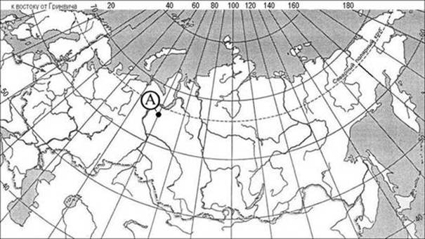

а) 65° с.ш. 70° з.д. б) 65° с.ш. 70° в.д. в) 70° с.ш. 65° з.д. г) 70° с.ш. 65° в.д.

9. Российские морские офицеры Дмитрий и Харитон Лаптевы внесли значительный вклад в географическую науку, нанесли на карту ряд географических объектов. Какой из перечисленных объектов назван в их честь?

а) полуостров б) остров в) море г) хребет

Установи соответствие:

10. Туристические фирмы разных регионов России разработали слоганы (рекламные лозунги) для привлечения туристов в свои регионы. Выбери правильное соответствие.

|  |  |
| --- | --- |
| СЛОГАН | РЕГИОН |
| А) Добро пожаловать в «Янтарный край», самый западный регион России!  Б) Здесь можно любоваться горными ландшафтами: сверкающими голубизной ледниками, зеленеющими альпийскими лугами.  В) Прикоснитесь к древним буддийским реликвиям! | 1)Кабардино-Балкарская Республика  2) Республика Бурятия  3) Архангельская область  4) Калининградская область |